ЦЕНТРАЛЬНЫЙ ДОМ РОССИЙСКОЙ АРМИИ
_______________________________________________________

Методический отдел

Методическое пособие

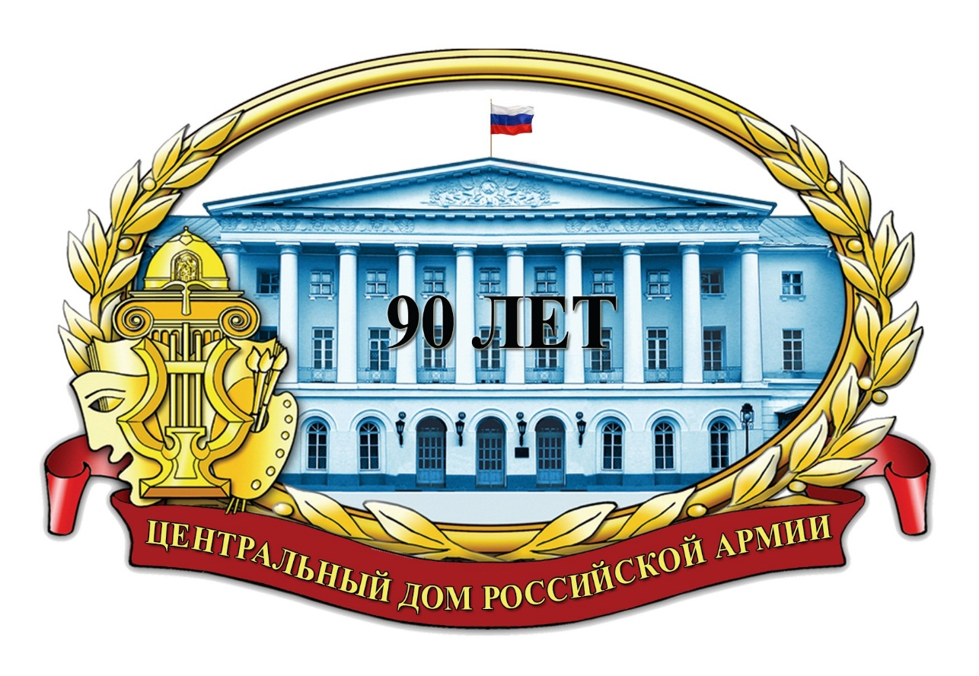

Дню Победы посвящается…
Выпуск 2

Москва
2018 г.

Ответственный за выпуск
начальник методического отдела
заслуженный работник культуры РФ
Д.В.Хробостов

Составители:
начальник методического отдела
заслуженный работник культуры РФ
Д.В.Хробостов,
заместитель начальника методического отдела
Е.К.Гурьянова,
ведущий методист
заслуженный работник культуры РФ
В.А.Дмитриченко,
методист Л.С.Рынзина,
методист Н.М.Шипилова,
инструктор
заслуженный деятель искусств РФ
В.Н.Симаков

Компьютерная обработка:
Н.М.Шипилова

Отзывы, замечания и предложения просим направлять по адресу:
129110, г. Москва, Суворовская пл., д.2
Центральный Дом Российской Армии
имени М.В. Фрунзе,
методический отдел
Контактные телефоны: (495) 681-56-17, 681-28-07
Факс: (495) 681-52-20

Уважаемые коллеги!
В истории любого государства есть события величайшего национального значения, которые как легенда переходят в памяти народа от поколения к поколению. Праздник 9 мая, 73-я годовщина которого будет отмечаться в 2018 году – одна из самых светлых значимых дат героической истории Отечества, когда наши отцы и деды смогли одолеть и сокрушить самую темную силу земли – гитлеровский нацизм.
Как советский народ встретил этот долгожданный день, в котором слились и счастье победы и горечь утрат. Что происходило на фронтах той войны в первые дни после капитуляции Германии. За этими событиями мы проследим по документальным материалам той поры.
Полагаем, что данный хорошо иллюстрированный материал может быть весьма полезным в деятельности военных учреждений культуры при подготовке лекций, докладов и бесед, а также массовых форм культурно-досуговой работы: тематических вечеров и утренников, киновечеров и устных журналов, средств фото- и видеопропаганды, посвященных Дню Победы и других дат воинской славы, связанных с Великой Отечественной войной.

ХРОНИКА ПОБЕДНЫХ МАЙСКИХ ДНЕЙ 1945 ГОДА

9 МАЯ
Фашистская Германия капитулировала

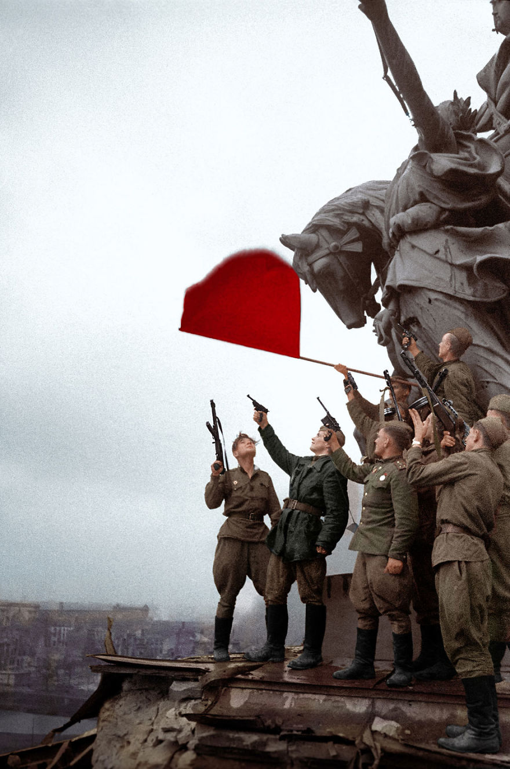

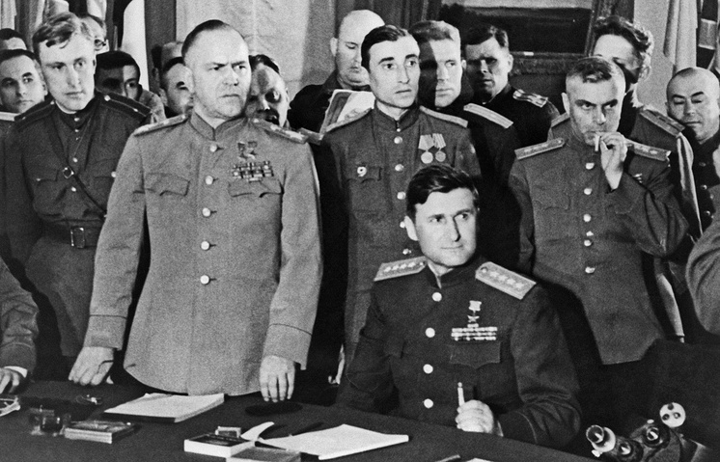
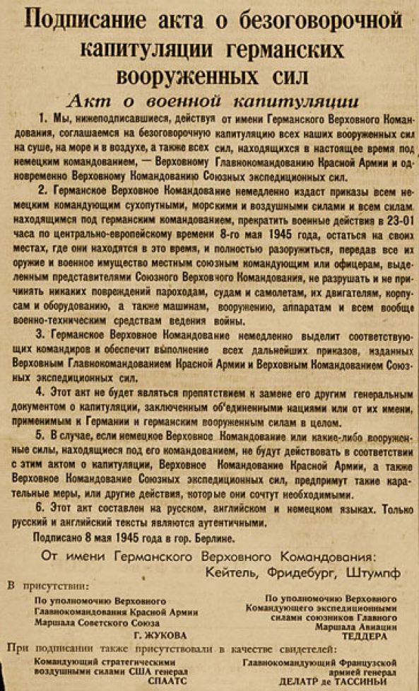
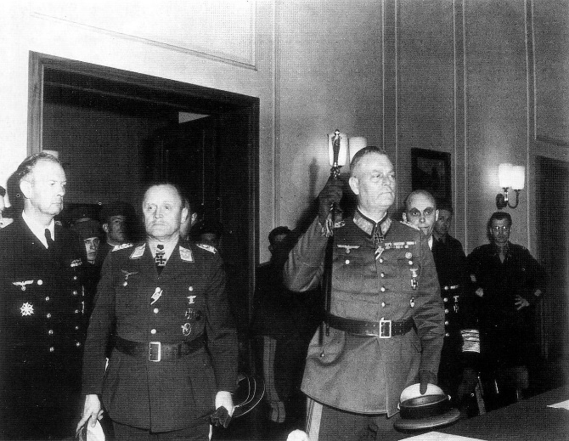
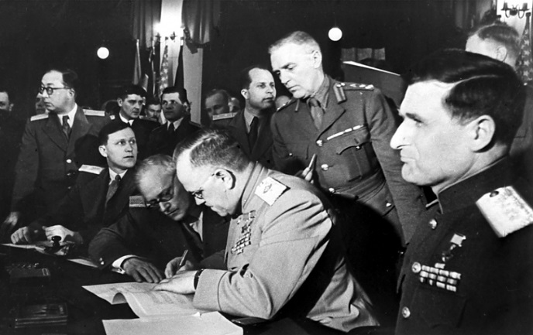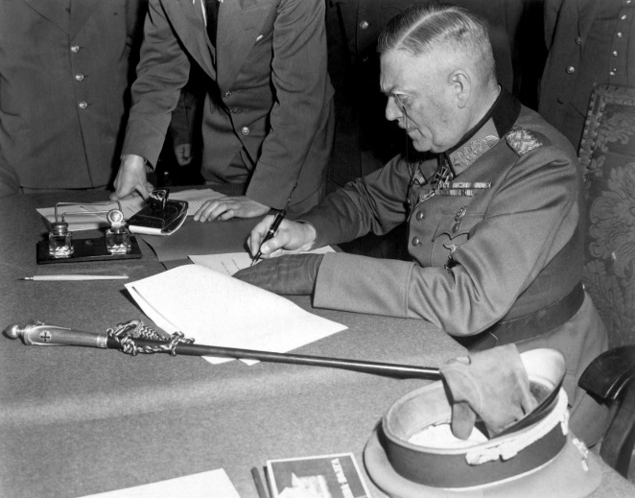

МОСКВА, /ТАСС/. 9 мая. в пригороде Берлина Карлсхорст представители Объединенных Наций приняли капитуляцию фашистской Германии.

Маршал Жуков пишет: «Встав, я сказал: – Предлагаю немецкой делегации подойти сюда, к столу. Здесь вы подпишете акт безоговорочной капитуляции Германии. Кейтель быстро поднялся, устремив на нас недобрый взгляд, а затем опустил глаза и, медленно взяв со столика фельдмаршальский жезл, неуверенным шагом направился к нашему столу. Монокль его упал и повис на шнурке. Поправив монокль, Кейтель сел на край стула и слегка дрожавшей рукой подписал пять экземпляров акта. После подписания акта Кейтель встал из-за стола, надел правую перчатку и вновь попытался блеснуть военной выправкой, но это у него не получилось, и он тихо отошел за свой стол. В 0 часов 43 минуты 9 мая 1945 года подписание акта безоговорочной капитуляции Германии было закончено. Я предложил немецкой делегации покинуть зал».

День Победы в Берлине
«Из репродукторов слышны позывные Москвы, – пишет из Берлина корреспондент «Красной звезды». – И сразу все обратилось в слух. Торжественно читает диктор приказ Верховного Главнокомандующего. Во всех концах Берлина раздается громовое «ура». А потом все мы услышали первый залп из тысячи орудий, который раздался в Москве. Его подхватили тысячи орудий наших частей, стоящих в Берлине. Все вокруг задрожало. В небе поплыли нити трассирующих пуль. Наши зенитчики, артиллеристы, танкисты, пехотинцы из тысяч ракетниц озарили берлинский вечер огнями – синими, красными, зелеными, желтыми. В городе стало светло как днем. Берлинские жители высыпали на улицы и наблюдали наше торжество
победы».
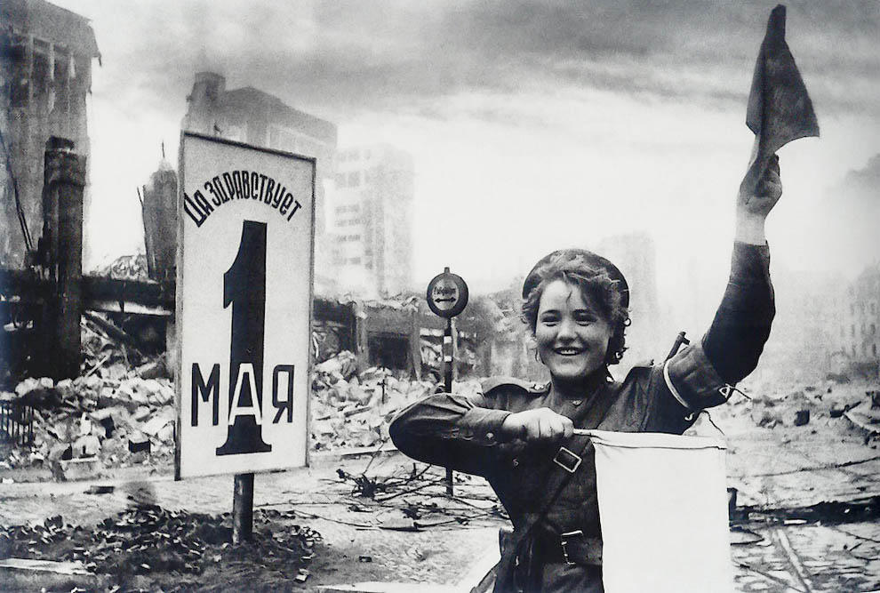

Начальник караула рейхсканцелярии майор Петров говорит журналисту: «Теперь я удовлетворен полностью. Первый день мира я встретил в канцелярии Гитлера. Как можно еще лучше встретить победу?!».

День Победы в городах СССР
В ночь на 9 мая 1945 года москвичи не спали. В 2 часа ночи по радио объявили, что будет передано важное сообщение. В 2 часа 10 минут диктор Юрий Левитан прочитал Акт о военной капитуляции фашистской Германии и Указ Президиума Верховного Совета СССР об объявлении 9 мая Днем всенародного торжества – Праздником Победы.
По радио выступает Левитан: «Внимание! Говорит Москва! Работают все радиостанции Советского Союза! Великая Отечественная война... победоносно завершена. Фашистская Германия полностью разгромлена!».
В тот день газета «Правда» писала: «Девятое мая! Никогда не забудет этого дня советский человек. Как не забудет он 22 июня 1941 г. Между этими датами прошло как бы столетие. И как бывает в народном эпосе, за это время сказочно вырос советский человек. Он вырос так, что красноармеец, стоящий у развевающегося знамени в Берлине, виден всему миру. Мы не ждали двадцать второго июня. Но мы жаждали, чтобы наступил день, когда последний удар свалит с ног чёрное чудовище, оскорблявшее жизнь. И мы нанесли этот удар… Невероятно радостно на душе сегодня. И ночное небо над Москвой, кажется, излучает отражение той радости, какой полна советская земля. Мы были свидетелями событий, о которых можно писать тома. Но мы сегодня вмещаем их все в одно слово: победа!..».
19:30. Тысячи людей идут на Красную площадь. Они направляются сюда целыми коллективами из Замоскворечья, с Красной Пресни, из Сокольников.
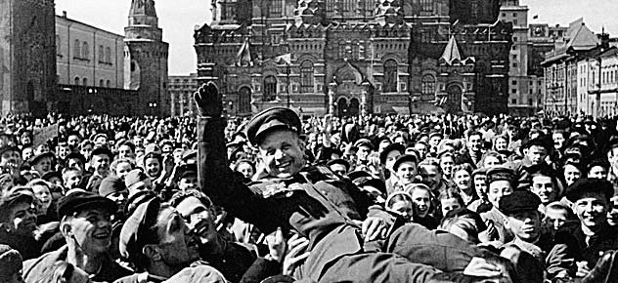
«Солнце заливает Москву, – пишет корреспондент «Известий». – Столько времени шел дождь, а в День Победы вдруг все прояснилось. Похоже, мы научились делать погоду и там, в небесах, – шутит кто-то в толпе. И все сразу оборачиваются на голос и смеются. На Красную площадь, к Кремлю стремится вся Москва. Не объявлена сегодня демонстрация, никто не готовился к шествию, нет никого на трибуне Мавзолея. Но все время то от Василия Блаженного, то от Исторического музея вдруг движутся красные флаги и вспыхивают песни.
Возле Исторического музея происходит какое-то особенно бурное движение, слышится смех. И вот над толпой взлетает усач. Он взлетает еще, и я различаю, что он – майор, он взлетает в третий раз, и тогда я вижу, что это – Герой Советского Союза. Единственно, что ему удается, это – спустить ремешок фуражки на подбородок, чтобы не оказаться, вопреки уставу, на улице без головного убора. Толпа поднимает его на плечи и несет, ему
остается только указывать, куда ему надо».
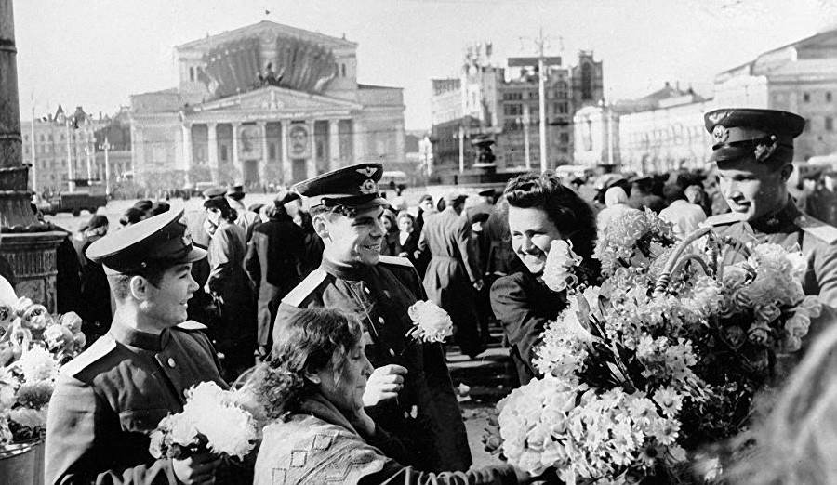
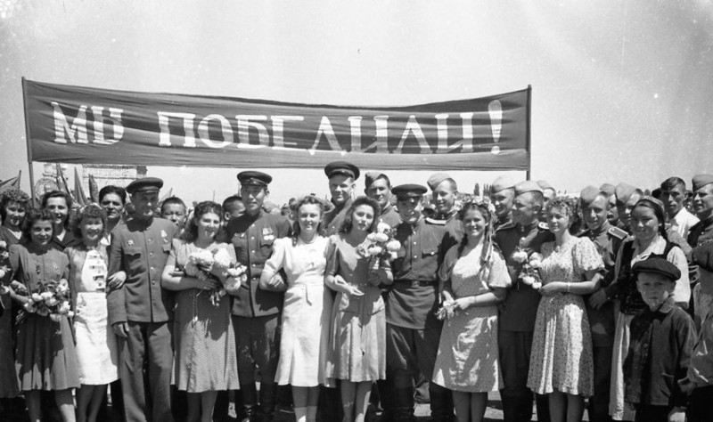
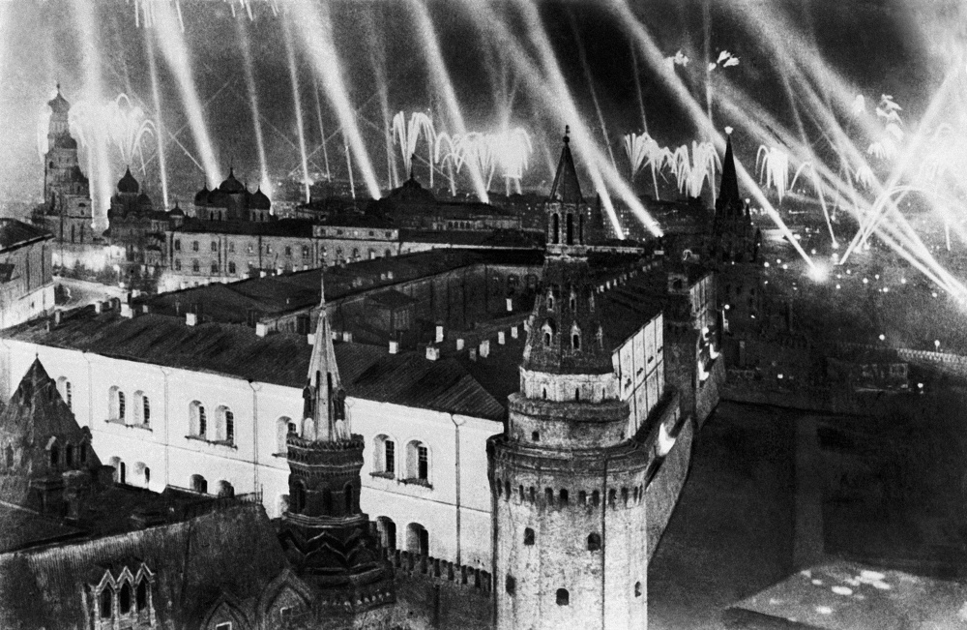

«Прогремел первый залп, гроздья ракет рассыпались в небе, – описывает поэтесса Татьяна Тэсс салют Победы. – И вдруг началось волшебство. Небо превратилось в сияющий, пересеченный цветными лучами купол. Лучи скрещивались, как мечи, затем поднимались, и тогда небо казалось шатром, натянутым на цветные копья. Высоко в небе неожиданно появился алый флаг, он развевался на Москвой».
«Глубокой ночью знакомые позывные разбудили город, – пишет из Баку корреспондент «Известий» На заводах, на промыслах, там, где люди и без того не спали, широко раскрыли окна и двери, чтобы повсюду мог проникнуть голос из репродуктора. Точно по волшебству, почти одновременно дома засветились тысячами огней. Включались все радиоприемники. Каждый ждал исторического сообщения. Стремясь разделить радость с друзьями и соседями, жители домов высыпали к подъездам, воротам, переговаривались через отрытые окна».
Газеты сообщают о митинге в Академии наук СССР: «Взволнованные и счастливые, собрались на митинг академики и члены-корреспонденты Академии наук СССР. – Идеи демократии, культуры и прогресса, сказал академик В.П.Никитин, – восторжествовали над фашистским мракобесием. Победил великий советский народ, победила его Красная Армия».

Но пройдет еще как минимум 2 недели, прежде чем Вторая мировая война в Европе окончательно закончится.

10 МАЯ

Группа немецких войск в Чехословакии уклоняется от капитуляции
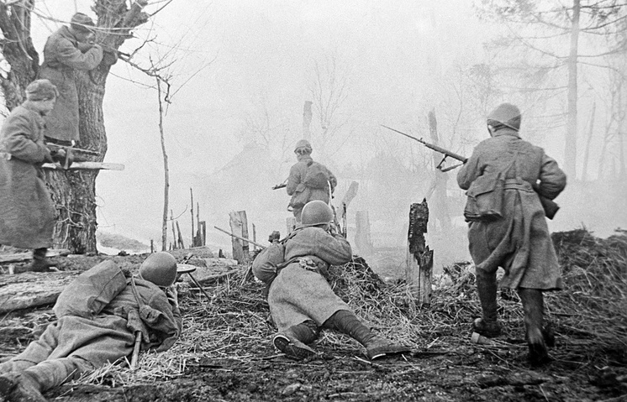
Советские солдаты ведут уличные бои в Праге.
10 мая 1945 года группа немецких войск на территории Чехословакии отказалась сдаваться в плен. «Немецкие войска под командованием генерал-фельдмаршала Шернера в нарушение акта капитуляции отказались остаться на месте и сложить оружие», – сообщало Совинформбюро 10 мая 1945 года. Ввиду этого войска 1-го Украинского фронта под командованием маршала Конева атаковали войска генерал-фельдмаршала Шернера и, продвигаясь вперед, заняли на территории Чехословакии города Подборжаны, Нове-Страшеци, Бероун и еще 12 городов.
Другая группа немецких войск генерал-фельдмаршала Шернера также нарушила условия капитуляции и начала отход на запад. Войска 4-го Украинского фронта, преследуя эту группу войск, заняли на территории Чехословакии 14 городов. «За 9 и 10 мая войсками фронта взято более 20 000 беспорядочно сдавшихся в плен немецких солдат и офицеров», – передавало Совинформбюро.
«Перед войсками 2-го Украинского фронта немецкие войска под командованием генерал-полковника Велера также нарушили акт о капитуляции, отказались остаться на месте и сложить оружие», – говорилось в сводке. Ввиду этого войска фронта атаковали войска генерал-полковника Велера и, продвигаясь вперед, заняли на территории Чехословакии Гум-Полец, Тельч, Дачице, Славонице и еще 5 городов. На этом участке за 9 и 10 мая взято в плен более 8 000 немецких солдат и офицеров.

В Латвии советские войска принимают капитуляцию Курляндской группировки
В течение 10 мая войска Ленинградского фронта продолжали прием капитулировавших соединений и частей Курляндской группы немецких войск. «К 8 часам утра 10 мая сдалось в плен 68 578 немецких солдат и унтер-офицеров, 1982 офицера и 13 генералов», – сообщало Совинформбюро. Войсками фронта заняты города Виндава (Вэнтспилс), Талси, Кулдига.
Военный корреспондент «Правды» Н.Воронов сообщал с Ленинградского фронта 10 мая: «В ночь на 9 мая на участке между Тукумсом и Либавой наступила тишина. Курляндская группа немецких войск прекратила сопротивление. Никто не спал в эту ночь. Светлое, веселое слово – победа – веяло над нашими воинами, прошедшими трудный суровый путь и поставившими врага на колени…Утром на домах населенных пунктов, на высоких соснах в районах расположения наших частей взвились красные флаги. На лесных полянах, на широком просторе лугов выстроились шеренги советских воинов… В то время, когда проходили митинги, части капитулировавших немецких дивизий собрались в местах, указанных нашим командованием, для сдачи в плен... Поле превращается в огромный склад оружия, которое учитывают и сортируют наши бойцы. Колонны пленных немцев шагают по пыльным дорогам».

На Балтике в устье Вислы сдались в плен более 50 тыс. немцев
Войска 3-го Белорусского фронта в районе устья реки Висла продолжали прием капитулировавших соединений и частей немецких войск. «К вечеру 10 мая войскам фронта сдалось в плен более 20 000 немецких солдат и офицеров. В числе пленных командир 18 горно-стрелкового корпуса немцев – генерал от инфантерии Хохбаум, командир 7 пехотной дивизии генерал-лейтенант Раппарт, командир 28 пехотой дивизии генерал-майор Фергейм», – отмечалось в сводке Совинформбюро.
Войска 2-го Белорусского фронта в районе устья реки Вислы восточнее Данцига и северо-восточнее Гдыни продолжали прием капитулировавших немецких войск, говорилось в официальной информации. «К 11 часам утра 10 мая сдалось в плен 30 500 немецких солдат и офицеров. В числе пленных командующий 2 немецкой армией генерал танковых войск фон Заукен», – отмечало Совинформбюро. Войсками фронта полностью занята коса Путцигер-Нерунг с городом и портом Хель.

Русские войска соединились с английскими у австрийского Граца
На территории Австрии войска 3-го Украинского фронта заняли города Ваид-Хофен, Леобен, Саннтмихаель и соединились с английскими войсками западнее города Грац. «За 9 и 10 мая войска фронта взяли более 23 000 беспорядочно сдавшихся в плен немецких солдат и офицеров из войск генерал-полковника Велера, в том числе 4 генералов», – сообщало Совинформбюро.

Сталин констатирует победу славянских народов над

немецкой тиранией
Газеты 10 мая опубликовали выступление И.В.Сталина по поводу окончания Великой Отечественной войны 9 мая 1945 года.
Товарищи! Соотечественники и соотечественницы!
Наступил великий день победы над Германией. Фашистская Германия, поставленная на колени Красной Армией и войсками наших союзников, признала себя побеждённой и объявила безоговорочную капитуляцию.
7 мая был подписан в городе Реймсе предварительный протокол капитуляции. 8 мая представители немецкого главнокомандования в присутствии представителей Верховного Командования союзных войск и Верховного Главнокомандования советских войск подписали в Берлине окончательный акт капитуляции, исполнение которого началось с 24 часов 8 мая.
Зная волчью повадку немецких заправил, считающих договора и соглашения пустой бумажкой, мы не имеем основания верить им на слово. Однако сегодня с утра немецкие войска во исполнение акта капитуляции стали в массовом порядке складывать оружие и сдаваться в плен нашим войскам. Это уже не пустая бумажка. Это – действительная капитуляция вооружённых сил Германии. Правда, одна группа немецких войск в районе Чехословакии всё ещё уклоняется от капитуляции. Но я надеюсь, что Красной Армии удастся привести её в чувство.
Теперь мы можем с полным основанием заявить, что наступил исторический день окончательного разгрома Германии, день великой победы нашего народа над германским империализмом.
Великие жертвы, принесённые нами во имя свободы и независимости нашей Родины, неисчислимые лишения и страдания, пережитые нашим народом в ходе войны, напряжённый труд в тылу и на фронте, отданный на алтарь отечества, – не прошли даром и увенчались полной победой над врагом. Вековая борьба славянских народов за своё существование и свою независимость окончилась победой над немецкими захватчиками и немецкой тиранией.
Отныне над Европой будет развеваться великое знамя свободы народов и мира между народами.
Три года назад Гитлер всенародно заявил, что в его задачи входит расчленение Советского Союза и отрыв от него Кавказа, Украины, Белоруссии, Прибалтики и других областей. Он прямо заявил: «Мы уничтожим Россию, чтобы она больше никогда не смогла подняться». Это было три года назад. Но сумасбродным идеям Гитлера не суждено было сбыться, – ход войны развеял их в прах. На деле получилось нечто прямо противоположное тому, о чём бредили гитлеровцы. Германия разбита наголову. Германские войска капитулируют. Советский Союз торжествует победу, хотя он и не собирается ни расчленять, ни уничтожать Германию.
Товарищи! Великая Отечественная война завершилась нашей полной победой. Период войны в Европе кончился. Начался период мирного развития.
С победой вас, мои дорогие соотечественники и соотечественницы!
СЛАВА НАШЕЙ ГЕРОИЧЕСКОЙ КРАСНОЙ АРМИИ, ОТСТОЯВШЕЙ НЕЗАВИСИМОСТЬ НАШЕЙ РОДИНЫ И ЗАВОЕВАВШЕЙ ПОБЕДУ НАД ВРАГОМ!
СЛАВА НАШЕМУ ВЕЛИКОМУ НАРОДУ, НАРОДУ-ПОБЕДИТЕЛЮ!
ВЕЧНАЯ СЛАВА ГЕРОЯМ, ПАВШИМ В БОЯХ С ВРАГОМ И ОТДАВШИМ СВОЮ ЖИЗНЬ ЗА СВОБОДУ И СЧАСТЬЕ НАШЕГО НАРОДА!

Илья Эренбург писал в статье «Утро мира» в газете «Правда» 10 мая 1945 года:
«Свершилось! Она перед нами, не слово, не мрамор, горячая, живая, в гимнастерке, полинявшей от солнца и дождей, седая от пыли походов, с ленточками ранений на груди, самая прекрасная и самая любимая, наша Победа»… Отгремели последние залпы, и после долгих лет Европа обрела великий дар – тишину. От смертельной опасности Красная Армия спасла человечество. Теперь все народы знают, что делали гитлеровцы. Это было попранием человеческого достоинства, ужасом, одичанием. И все народы теперь понимают, от какой судьбы спасла их Красная Армия, – говорится в статье. – Наш мирный, наш добрый народ пошел на все жертвы, только чтобы не было такого попрания человека. Четыре года землепашцы и литейщики, строители и агрономы, горняки и учителя, лесорубы и механики, зодчие и студенты, люди, влюбленные в мирный труд, героически сражались против хищных захватчиков…Мы спасли не только нашу Родину, мы спасли всечеловеческую культуру, древние камни Европы и ее колыбели, ее тружеников, ее музеи, ее книги. Если суждено Англии породить нового Шекспира, если будут во Франции новые энциклопедисты, если мы дадим человечеству нового Толстого, если воплотятся в жизнь мечты о золотом веке, то это потому, что солдаты свободы прошли тысячи верст и над городом тьмы водрузили знамя вольности, братства, света».

Газеты описывают весеннюю Москву в День Победы
«Над Москвой пролились первые майские дожди. Три дня шли они, как дар природы, как исполнение желания земледельца, – и Москва радовалась вместе с ними золоту, падающему с неба. И не один москвич, поспешая утром на работу, на минуту останавливался на бульваре засвидетельствовать, что липы у Пушкинского памятника выбросили первые почки», – писал в статье «Вчера в Москве» корреспондент газеты «Правда» И.Рябов. «Мы ждали этой радости, и все-таки она так остра, так велика, так захватывает дух, так потрясает все существо наше. Новое, большое вошло в эти дни в жизнь, наполнило ее теплом, светом, солнцем. И природа русская переживает с москвичами их радость. Накануне вечером на небе были тучи, а утром солнце засияло с небесной синевы и весь долгий майский день щедро заливало московские улицы и площади», – писала газета.

Советская пресса публикует стихи о Победе

В газетах в дни Победы опубликовано множество стихов советских поэтов – Алексея Суркова, Степана Щипачева, Самуила Маршака, Демьяна Бедного, Александра Яшина и других. В частности. «Правда» поместила стихотворение Степана Щипачева «Солдат».
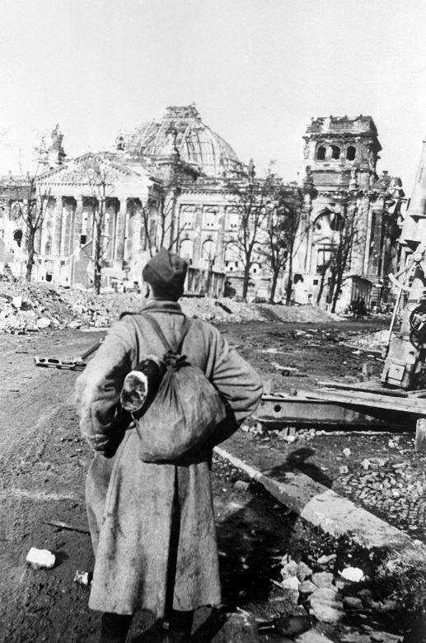

Он там, на Эльбе, далеко от дома,
Дойдя до края самого войны,
Он в стольких битвах не оглох от грома,
А вот сейчас оглох от тишины.
Вот он стоит на смолкшем поле боя,
Поднявшись в полный рост, глядит
кругом
На черный лес, на небо голубое,
И пот со лба стирает рукавом…
Он, улыбаясь, жмурится от света,
Еще пропахший дымом весь, в пыли.
Так, значит, вот каков он, День Победы,
Так вот когда мы до нее дошли...

11 МАЯ
Завершилось освобождение Чехословакии
от немецко-фашистских войск
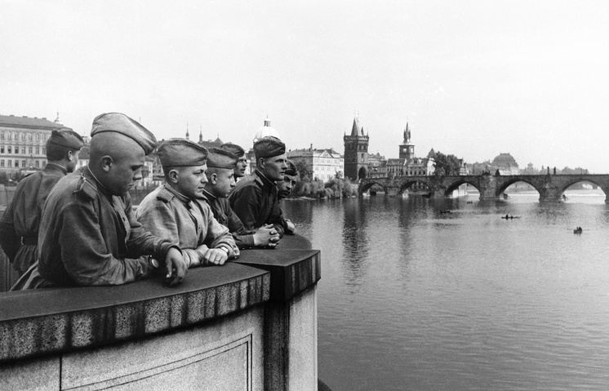
Советские воины на мосту через Влтаву.
МОСКВА, 11 мая. /ТАСС/. Советские войска 11 мая 1945 года завершили Пражскую операцию, продолжавшуюся шесть дней; ширина фронта боевых действий составила порядка 1 200 км. Войска 1-го, 2-го,
3-го, и 4-го Украинских фронтов ликвидировали последнюю крупную группировку немецких войск, полностью освободили территорию Чехословакии. В районе города Рокичаны, оккупированного немцами еще с весны 1939 года, а также в других районах на западе Чехословакии части Красной Армии соединились с американскими войсками.
«Войска 1-го Украинского фронта в течение 11 мая преследовали отказавшиеся капитулировать немецкие войска генерал-фельдмаршала Шернера и, продвигаясь вперёд, заняли на территории Чехословакии города Жигле, Краловице, Раковник и другие», – сообщало Совинформбюро. По данным сводки, с 9 по 11 мая войска фронта «взяли в плен 121 660 беспорядочно сдавшихся немецких солдат и офицеров и 7 генералов; в числе пленных – командир 31 пехотной дивизии СС генерал-лейтенант Кемпф». На пяти немецких аэродромах захвачено 272 самолёта.
«Войска 2-го Украинского фронта в районе северо-западнее города Ческе Будеевице соединились с американскими войсками. Одновременно войска фронта юго-восточнее города Ческе Будеевице продвигались вперёд и на территории Австрии заняли города Гмюнд, Вейтра, Цветтль, Оттеншлаг, соединившись в районе юго-восточнее Линца с американскими войсками. С 9 по 11 мая войсками фронта взято в плен более 98 000 беспорядочно сдавшихся немецких солдат и офицеров», – отмечало Совинформбюро.
«В течение 11 мая войска Ленинградского фронта продолжали прием капитулировавших соединений и частей Курляндской группы немецких войск. С 9 по 11 мая сдалось в плен 133 000 немецких солдат и офицеров и 14 генералов», – сообщало Совинформбюро. Войска фронта полностью заняли Курляндский полуостров, выйдя на побережье Рижского залива и Балтийского моря.

Продолжается зачистка в районах впадения Вислы
«Войска 3-го Белорусского фронта закончили приём капитулировавших соединений и частей немецких войск в районе устья реки Вислы и производили прочёсывание занятой территории, очищая её от оставшихся мелких групп и отдельных солдат противника. Всего принято более 20 000 пленных немецких солдат и офицеров и 3 генерала», – говорилось в сводке Совинформбюро.
Войска 2-го Белорусского фронта в районе устья реки Вислы восточнее Данцига и северо-восточнее Гдыни продолжали прием капитулировавших немецких войск. С 9 по 11 мая сдалось в плен 35 000 немецких солдат и офицеров и 7 генералов. Всего по фронту взято 47 000 человек. Наши войска заняли остров Борнхольм.
Всего, по данным Совинформбюро, с 9 по 11 мая на всех фронтах взято в плен более 560 000 немецких солдат и офицеров и 45 генералов.
Пресса сообщила о самоубийстве немецкого нацистского деятеля Судетской области Конрада Генлейна. Корреспондент ТАСС передавал из Лондона 11 мая 1945 года со ссылкой на лондонское радио: бывший гитлеровский «гауляйтер» Судетской области Чехословакии Генлейн покончил жизнь самоубийством в концентрационном лагере, куда он был заключен вчера».
Западная пресса передает об арестах нацистов. «Части 7-й американской армии захватили в плен германского генерал-полковника Фалькенхорста, который в свое время командовал германскими вооруженными силами в Норвегии», – сообщал ТАСС из Лондона со ссылкой на лондонское радио.
«Генерал Вейган, главнокомандующий французскими вооруженными силами во время падения Франции, и бывший комиссар «правительства» Виши по делам физического воспитания Жан Боротра по возвращению их из Германии арестованы полицией», – передавал ТАСС со ссылкой на парижское радио. «Руководитель фашистской милиции «правительства» Виши Жозеф Дариан арестован в провинции Лигурия (Северная Италия)», – сообщал спецкор ТАСС из Милана.
Агентство также передало со ссылкой на сообщение Агентства печати из Австрии об аресте фон Шмидена – личного советника Рибентропа американскими войсками.

Танковый бросок от Берлина до Праги – 400 км за 6 дней
Специальный корреспондент «Красной звезды» 11 мая передал из Чехословакии материал о танковом броске из Берлина до Праги. «Ни в какой другой операции, как в этом походе от Берлина до Праги, не требовалось такой частой смены тактики. В течение одного дня полевой марш сменялся уличными боями, форсирование рек чередовалось преодолением лесных массивов. Так же внезапно равнинный театр боевых действий сменялся горным», – отмечалось в статье. «Наполеоновские походы слагались из свободного движения войск и сражения где-то в конечном пункте марша. Современное наступление развертывается, как непрерывная цепь крупных и мелких сражений. Таким был и путь наших войск на Прагу. Широкая долина Эльбы, где прошло когда-то много наполеоновских солдат, хранит теперь на себе следы непрерывных боев нынешней весны», – писал автор статьи – подполковник К.Буковский.
«Преодолев Судетскую горную гряду танковые соединения генералов Лелюшенко и Рыбалко спустились в холмистую равнину вокруг Праги. Вслед за ними подошла пехота генералов Гордова и Жданова. Был отдан приказ: двигаться ночью, отдых людям дать в Праге… Сопротивление окружающих город немецких гарнизонов было сломлено, и на рассвете 9 мая наши войска вошли в столицу Чехословакии. За шесть дней был совершен замечательный поход от стен побежденного Берлина к стенам освобожденной Праги… А отдых бойцов был короток. Остатки немецких войск в Чехословакии, уклоняясь от капитуляции, стремились оторваться от фронта нашего наступления. В полдень полки снова двинулись в поход», – писала газета.

Русские танки украшали в Праге цветами
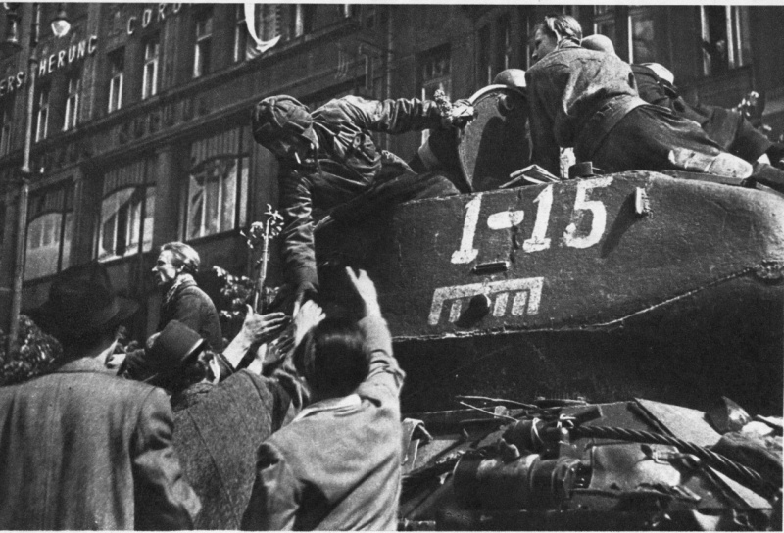
Писатель Борис Полевой передавал из освобожденной Праги для газеты «Правда». «У группы наших танков на улице Масарика такая большая толпа, что по ней прекратилось движение. Огромные стальные машины, как потом покрытие маслом и пылью, украшены венками, лентами. Смущенные, улыбающиеся танкисты едва успевают отвечать на рукопожатия и принимать новые и новые букеты цветов, – рассказывает писатель. – И тут же на гусеницах, отполированных долгими походами, целая выставка съестного – корзиночки с яблоками и солеными помидорами, бутылки с молоком, кругленькие какие-то пирожки и зеленые сырки». «Вот попали мы в окружение-то! – скалит белые зубы гвардии младший лейтенант Олег Еременко. – Говорим им: не надо, сыты мы вот так. Нет, несут и несут. Этак постоим еще здесь, целый «Гастроном» образуется», – цитирует советского бойца Борис Полевой. «Механик-водитель гвардии сержант Сережников говорит: – Или вот цветы, венки эти самые, алые ленты. Так нечто танк невеста, чтоб его убирать. А их девчата, знай себе, нацепляют. Хороший народ. Такого душевного народа давно не видел», – продолжает рассказ писатель. Он задал нескольким пражанам вопрос, что хотели бы они сказать через «Правду» советским людям в день освобождения их родного города. – «Мгновение, когда я увидела на дороге у Влтавы колонну наших танков, было самым счастливым за все годы моей жизни», – заявила студентка Пражского университета, участница восстания Анжелика Петрашел.
«Напишите, что все наше духовенство благословляет великое оружие ваших ратей и будет вечно возносить Богу молитвы за освобождение нашего народа», – сказал Людвиг Невода, доктор богословских наук и настоятель церкви Святого Павла.

12 МАЯ

Cоветские войска очищали территории Чехословакии и Австрии

от остатков немцев
МОСКВА, 12 мая. /ТАСС/. В Чехословакии и Австрии 12 мая 1945 года войска 1-го, 4-го, 2-го и 3-го Украинских фронтов очищали занятые районы «от разрозненных немецких отрядов из группы войск генерал-фельдмаршала Шернера и генерал-полковника Велера», – сообщало Совинформбюро.
«Войска 1-го Украинского фронта с 9 по 12 мая взяли в плен 168 000 беспорядочно сдавшихся немецких солдат и офицеров и 7 генералов. Войска 2-го Украинского фронта с 9 по 12 мая взяли в плен 135 000 беспорядочно сдавшихся немецких солдат и офицеров и 8 генералов. В число пленных генералов командир 49 горно-стрелкового корпуса немцев генерал-лейтенант Лезье», – отмечалось в сводке.

Продолжается прием пленных из Курляндского котла
«В течение 12 мая войска Ленинградского фронта продолжали прием капитулировавших соединений и частей Курляндской группы немецких войск. С 9 по 12 мая сдалось в плен 140 408 солдат и унтер-офицеров, 5 083 офицера и 28 генералов», – передавало Совинформбюро.
Войска 2-го Белорусского фронта в районе устья реки Вислы восточнее Данцига, на косе Путцигер-Нерунг северо-восточнее Гдыни и на острове Борнхольм заканчивали прием капитулировавших немецких войск.
«Всего, таким образом, с 9 по 12 мая на всех фронтах взято в плен более 700 000 немецких солдат и офицеров и 63 генерала, считая и группу немецких солдат и офицеров, окончивших сдачу 11 мая войскам 3-го Белорусского фронта», – подытожило Совинформбюро.

Потери американских войск
ТАСС сообщил 12 мая 1945 года из Вашингтона цифры потери американских войск. «Военное министерство США объявило, что потери американской армии до 30 апреля текущего года составили 175 168 человек убитыми, 536 029 ранеными, 74 304 пропавшими без вести, и 82 208 человек пленными. Потери американского флота за тот же период составили 41 458 убитыми, 48 858 ранеными, 10 382 пропавшими без вести и 4 247 человек пленными», – говорилось в информации.
Продолжается война на Тихом океане. Штаб Тихоокеанского флота США сообщает, что «на острове Окинава части 5-й дивизии морской пехоты и 77-й дивизии, преодолевая сопротивление японских войск, продолжают продвигать вперед». «Американская авиация совершила налет на японские базы на Курильских островах. Части 20-го соединения военно-воздушных сил США провели 19 операций по минированию вод у Сингапура, а также территориальных вод собственно Японии», – передавал ТАСС.

Борис Полевой пишет об этичном поведении

советских войск в Дрездене
В газете «Правда» опубликована статья «В Дрездене» писателя Бориса Полевого, который выполнял функции военного корреспондента «Правды». «Завязалась беседа. В ней приняла участие вся окружившая нас толпа. На вопрос о том, как ведут себя в городе наши части, несколько голосов дружно ответили: – Выше всякой похвалы! А доктор Хольцман добавил: – Рыцарски… Невольно вспомнилось о том, в каких руинах оставляли нам немцы наши города, о диких, бессмысленных разрушениях, которые они творили, о командах подрывников, о диких насилиях и расстрелах, о загаженной Ясной Поляне, о разграбленном Петергофе. И я думал о том благородном сердце нашего народа, о великой дисциплине воинов Красной Армии, которые бесподобны в боях, но не мстят мирным жителям», – писал Борис Полевой.

Крым празднует годовщину освобождения от фашистов
Корреспондент ТАСС передавал 12 мая из Севастополя: «В День Победы трудящиеся Крыма отпраздновали годовщину освобождения полуострова от немецких захватчиков. В Севастополе, Симферополе, Керчи, Ялте и других городах и районных центрах состоялись массовые демонстрации и митинги. У ворот Севастополя, на вершине Сапун-горы, где выситься обелиск-памятник советским воинам, павшим в борьбе с врагом, выстроились войска», – сообщало агентство.
Интенсивно восстанавливается главная улица Киева. «В помещении театра оперы и балета состоялся слет строителей Крещатика. Около двух тысяч передовиков строительства собрались, чтобы подвести итоги проделанной работы и наметить пути еще более широкого разворота строительных работ.
Слет принял обязательство закончить в течение мая и июня работы по расширению и асфальтированию Крещатика, полностью закончить все работы по сооружения коллектора», – отмечала газета «Правда».
«Правда» публикует афишу на 12 мая 1945 года. Спектакли идут в 17-ти московских театрах, два представления – в Госцирке и творческий вечер – в концертном зале имени Чайковского. В 13-ти столичных кинотеатрах демонстрируется американский художественный фильм «Эдисон». Музыкальный фильм «Черевички» – в кинотеатрах «Метрополь», «Экран жизни», «Октябрь». Документальный фильм «Первомайский парад в Москве1945 г.» – в кинотеатрах «Метрополь», «Москва», «Родина».

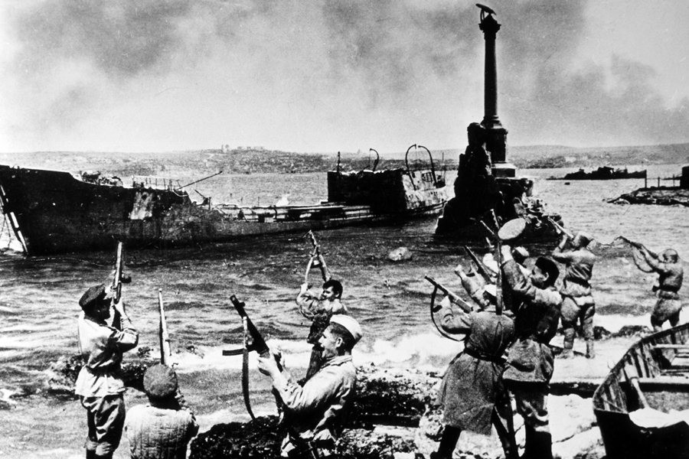

13 МАЯ

В Латвии завершился прием пленных немцев

из Курляндской группировки
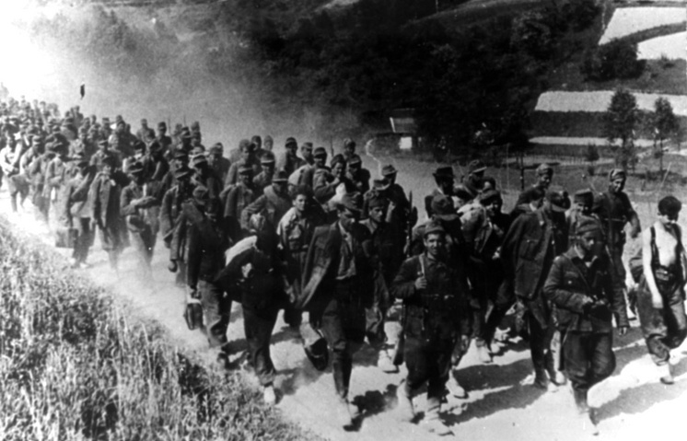
Пленные гитлеровские солдаты на территории Австрии.

МОСКВА, 13 мая. /ТАСС/. Советские войска продолжают прием военнопленных на территориях Чехословакии, Австрии, Польши, Латвии. Одна из последних сдавшихся группировок – части армии «Север» в западной Латвии из так называемого Курляндского котла, где боевые действия велись с осени 1944 года. «В течение 13 мая войска Ленинградского фронта продолжали прием капитулировавших соединений и частей Курляндской группы немецких войск. С 9 по 13 мая сдалось в плен 181 032 солдата и унтер-офицера, 8 038 офицеров и 42 генерала», – сообщало Совинформбюро.
«Войска 2-го Белорусского фронта в районе устья реки Вислы восточнее Данцига, на косе Путцигер-Нерунг северо-восточнее Гдыни и на острове Борнхольм заканчивали прием капитулировавших немецких войск. С 9 по 13 мая сдалось в плен 74 939 немецких солдат и офицеров и 12 генералов», – передавала сводка.
В Чехословакии и Австрии войска 1-го, 4-го, 2-го и 3-го Украинских фронтов очищали занятые районы от разрозненных немецких отрядов из группы войск генерал-фельмаршала Шернера и генерал-полковника Велера.
«Всего, таким образом, с 9 по 13 мая на всех фронтах взято в плен более 1 миллиона 60 тысяч немецких солдат и офицеров и 91 генерал, считая и группу немецких солдат и офицеров, окончивших сдачу 11 мая войскам 3-го Белорусского фронта», – сообщало Совинформбюро.

Латвия подготовила помощь Курляндии
«Красная звезда» опубликовала сообщение ТАСС о помощи западной части Латвии – Курляндии, освобожденной в десятых числах мая 1945 года. «Совет народных комиссаров Латвии держал наготове материалы, продовольствие, медикаменты и транспортные средства, чтобы в момент освобождения Курляндии немедленно оказать ее населению эффективную помощь. Войска Ленинградского фронта еще продолжают прием капитулировавших немецких войск, а хозяйственная и культурная жизнь Курляндии уже возрождается полным ходом. В Либаву, Тукумс, Виндаву и другие города в первый же день их освобождения из Риги выехала оперативная группа советских и хозяйственных работников, а также инженеры, врачи, связисты, а в портовые города – моряки», – пишет корр. Отмечается, что в Курляндию направлены «колонны автомашин с сотнями тонн продовольствия, мылом, медикаментами, обувью, готовым платьем». «Тысячу тонн продовольствия для Курляндии нам отгрузила Москва. Первоочередная наша задача – помочь крестьянству Курляндии развернуть полевые работы. Для проведения сева государство отпустило крестьянам Курляндии свыше 1-й тыс. тонн семян яровых культур, в освобожденных уездах началась организация 12 МТС и 125 машин коннопрокатных пунктов», – пишет газета.
«Правда» сообщила о собрании партийно-советского актива и офицеров гарнизона Риги. На нем выступил председатель Совнаркома Латвийской ССР тов. Лацис с докладом о задачах, которые «предстоит решать партийным и непартийным большевикам Советской Латвии в 1945 году по ликвидации последствий вражеской оккупации и возрождению народного хозяйства и культуры республики».

В Кенигсберге обнаружены предметы из Янтарной комнаты

из Царского села
В «Красной звезде» опубликованы данные о находке в Кенигсберге предметов из Янтарной комнаты и других ценностях, вывезенных гитлеровцами с территории СССР. «Во время блокады Ленинграда немцы разрушили и разгромили знаменитые царскосельские дворцы в городе Пушкин и, в частности, вывезли Янтарную комнату из Екатерининского дворца. Поскольку Кенигсберг и прилегающий морской район являлись мировыми центрами янтарной промышленности и изучения янтаря, можно было предполагать, что здесь имеются некоторые следы царскосельской комнаты. И, действительно, осматривая развалины кенигсбергского замка, в котором размещался музей Пруссии, нами была найдена мебель – около 20 – 30 кресел из царскосельских дворцов», – сообщает газета. Уточняется, что «на креслах имеются наклейки царскосельского дворцового управления и рядом печатные наклейки кенигсбергского замкового музея».
Также «были обнаружены рамы без полотен из Киевского музея искусств, различные каталоги и инвентарные книги». Была найдена «дарственная книга» содержащая инвентаризацию, запись покупок и подарков. «Под номером 200 на целой странице, датированной 5 декабря 1941 года, занесена чернилами «Янтарная комната» из Царского села». В описи перечислены 140 предметов – столик, много стенных панелей и т. п. При этом указано, что эти предметы «подарены» кенигсбергского музею германским государственным управлением дворцов и садов», – пишет в сообщении с 3-го Белорусского фронта полковник Иваненко.

Союзные войска захватили в плен гитлеровских генералов
«Лондонское радио сообщает, что американские войска захватили вчера в плен немецкого генерала Гудериана, бывшего начальника германского генерального штаба», – сообщал ТАСС из Лондона.
Агентство со ссылкой на агентство Рейтер передает, что из штаба 3-й американской армии было передано сообщение о том, что командующий эсэсовским бронетанковым корпусом, сражавшимся против союзных войск в Нормандии, и один из ведущих членов нацистской партии Зепп Дитрих взят в плен частями 3-й американской армии.

Советские войска помогают восстанавливать

венгерскую промышленность
Корреспондент ТАСС в Будапеште изложил сообщение местной газеты «Май нап» Помощь Красной Армии в восстановлении венгерский промышленности. «Героические бойцы Красной Армии уже месяц тому назад выбили с территории нашей страны немецких варваров. Еще не успели закончиться бои, как на освобожденных заводах и шахтах тотчас же появились офицеры-специалисты Красной Армии и помогали рабочим восстановить производство», – цитирует газета выступление по радио министра промышленности Такач Ференц. По словам министра, «Красная Армия очень много помогла и в экономической области».

14 МАЯ

Вся территория Европы очищена от оккупантов

МОСКВА, 14 мая. /ТАСС/. Советская пресса с 14 мая 1945 года прекратила публикацию сообщений о боевых действиях в Европе. Сводка Совинформбюро в этот день была краткой: «Количество пленных увеличилось за 14 мая по всем фронтам на 170 000 немецких солдат и офицеров и 10 генералов. Всего, таким образом, с 9 по 14 мая на всех фронтах взято в плен более 1 230 000 немецких солдат и офицеров и

101 генерал».
В то же время, военные действия Второй мировой войны продолжались в Азии. В августе к ним подключатся советские войска, согласно Ялтинским договоренностям.

Война на Тихом океане
«Штаб Тихоокеанского флота США сообщает, что 14 мая несколько японских самолетов сбросили бомбы на побережье Окинава, не причинив при этом никакого ущерба. В тот же день японская авиация совершила налеты на американскую оперативную эскадру, повредив одно судно, – передавал ТАСС из Вашингтона. – 13 мая около 35 японских самолетов подвергли бомбардировке американские суда у побережья острова Окинава. Сбито 25 японских самолетов».
«На острове Окинава американские войска заняли аэродром Ионабару. Английские самолеты, базирующееся на авианосце, совершили налет на японские аэродромы на острове Мияко (остров Рюкю). 13 мая американские самолеты потопили у побережья Кореи один японский большой транспорт, одно среднее и одно небольшое грузовое судно».
ТАСС со ссылкой на военное министерство США сообщает: «Во время налета 14 мая на Нагоя американские «Летающие крепости» добились отличных результатов. Американская авиация потеряла только два бомбардировщика».

В Австрии к пленным немцам относились лояльно
Корреспондент «Правды» О.Курганов в материале из Австрии рассказал о первых мирных днях на освобожденных территориях. «Этот день застал меня в маленьком австрийском городке, который только что был занят наши войсками. Это был Амштеттен – на пути от Вены к Линцу. Здесь наши воины встретились с танкистами американской армии генерала Паттона, – отмечает журналист. – Молодой американский лейтенант, житель штата Виргиния Мак Корсик соскочил со своего «виллиса» и побежал навстречу лейтенанту Петру Агафонову, который только что вывел свой танк на площадь городка и, вытирая пот с усталого лица, крикнул автоматчикам-десантникам: – Ну, кажется, все? И в этот предвечерний час состоялась встреча между сынами двух великих народов, объединившийся в самое суровое время, в самую тяжелую пору для борьбы с общим врагом».
Автор рассказывает об отношениях к плененным гитлеровцам: «Пленные немцы выстраиваться вдоль стен домов. При этом они поднимают руки, чтобы подчеркнуть свое беспрекословное подчинение победителям. Но наши воины почти не обращают на них никакого внимания, проходят мимо».
На площадях американские солдаты поют свои песни под аккомпанемент губных гармошек. А наши воины пляшут под аккордеон. Бойцы моторизованной пехоты, не слезая с грузовика, поют то русские, то украинские, то белорусские, то грузинские песни.
«Весь день я двигался с воинами генерала Бирюкова и видел, каких трудов и беспредметной отваги стоили им и маленький городок Мельк, и крохотный деревушка с громким названием Принцендорф, и перекрестки дороги, и лесок на склоне горы. На одном из домов я прочитал надпись: «Всего прошел 2 370 километров. Прохоров». Это был своеобразный краткий итог какого-то солдата, прошедшего этот путь. Генерал увидел это и сказал: «К этому, пожалуй, добавить нечего», – пишет автор статьи.

Театры Москвы и Ленинграда представили премьеры

сразу после войны
Пресса сообщает о новых постановках советских театров. «Театр имени Моссовета показал премьеру пьесы Чехова «Чайка» в постановке народного артиста РСФСР и КазССр Ю.Завадского», – отмечается в сообщении ТАСС. «Роль Нины Заречной исполнила Караваева, Сорина – народный артист РСФСР Абдулов, Маши – народная артиста РСФСР и КазССр Марецкая, Дорна – Плятт. Спектакль прошел с успехом», – отмечается в сообщении.
«В Ленинградском театре комедии состоялась премьера спектакля «Лев Гурыч Синичкин». Новый текст старинного водевиля Д.Ленского написал А. Бонди», – говорится в заметке.
В это день шесть театров показывали спектакли. В Колонном зале Дома союзов состоялось концертное исполнение оперы Мусоргского «Хованщина». Оркестр и хор Большого театра Союза ССР. Дирижер – Небольсин.
15 МАЯ

Прием пленных немецких солдат и офицеров на всех фронтах закончен

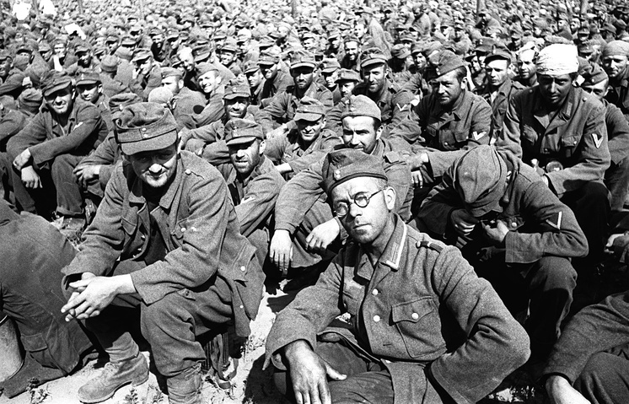
Пленные немецкие солдаты. Фотохроника ТАСС.
МОСКВА, 15 мая. /ТАСС/. Прием пленных немецких солдат и офицеров на всех фронтах закончен – это единственное сообщение Совинформбюро от 15 мая 1945 года.
Военные действия Второй мировой войны союзники продолжали в Азии. В августе к ним подключатся советские войска, согласно Ялтинским договоренностям.
24 июня 1945 г. на Красной площади в Москве состоялся первый Парад Победы. Принимал парад – маршал Г. К. Жуков, командовал парадом маршал К. К. Рокоссовский. Маршем по Красной площади прошли полки Белорусского, Ленинградского, Карельского, Украинского фронтов, а также сводный полк Военно-Морского Флота. Возглавляли колонны командующие этих полков. Герои Советского Союза несли флаги и знамёна отличившихся в войне частей. В завершение парада 200 воинов пронесли склонённые к земле фашистские знамёна и бросили их на специальный
помост у подножия Мавзолея Ленина.

ПАРАД ПОБЕДЫ. 24 ИЮНЯ 1945 ГОДА

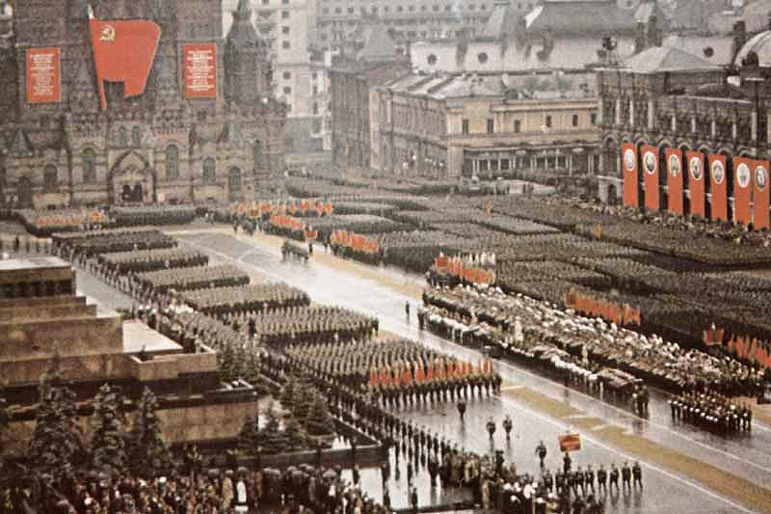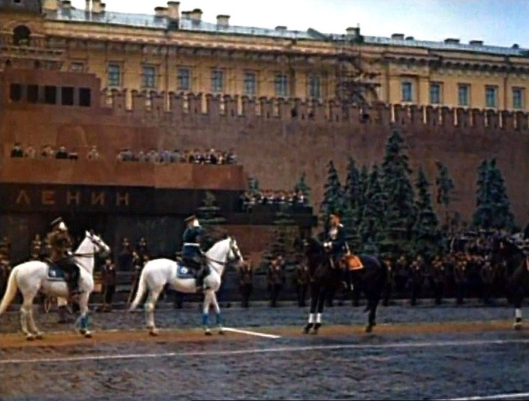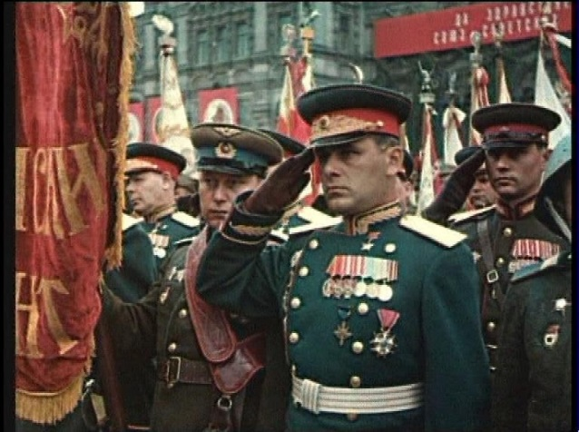

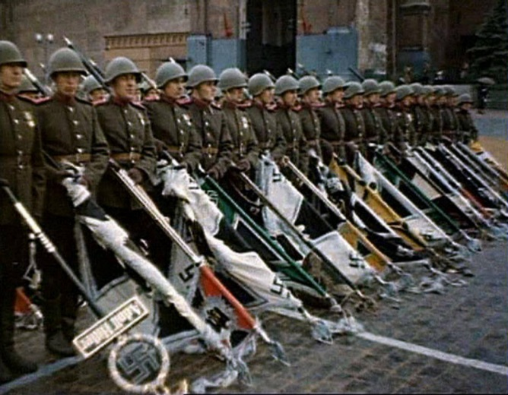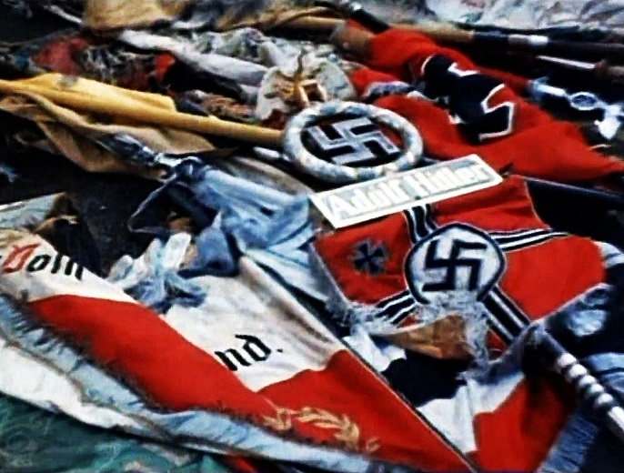

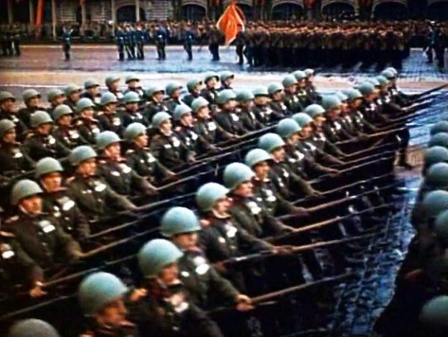
ВИКТОРИНА ПО ИСТОРИИ ВЕЛИКОЙ ОТЕЧЕСТВЕННОЙ ВОЙНЫ

Знаете ли вы сколько дней и ночей длилась Великая Отечественная война?
(1418 дней, с 22 июня 1941 года по 9 мая 1945 года).

Вспомните, когда родилась Советская гвардия?
(В Смоленском сражении 1941 года немецко-фашистские войска впервые за время Второй мировой войны вынуждены были перейти к обороне. За стойкость и мужество в соответствии с решением Ставки Верховного Главнокомандования приказом наркома обороны 100, 127, 153 и 161 стрелковым дивизиям присвоено звание «гвардейские» (соответственно 1,2,3,4).

Когда началось контрнаступление наших войск под Москвой?
(5-6 декабря 1941 года. Советские войска нанесли тяжелое поражение противнику. Был похоронен гитлеровский план «молниеносной войны»).

По какому событию и когда в годы Великой Отечественной войны прозвучал в Москве первый орудийный салют?
(В связи с победой наших войск в Курской битве и освобождением от врага городов Орла и Белгорода 5 августа 1943 года).

Назовите авторов песни «Священная война», ставшей символом стойкости и мужества нашего народа и его Вооруженных Сил.
(Композитор Александр Васильевич Александров и поэт Василий Иванович Лебедев-Кумач. Впервые песня прозвучала на Белорусском вокзале перед воинами, уезжающими на фронт 26 июня 1941 года).

Кто из наших летчиков совершил в воздушном бою под Москвой ночной таран?
(Летчик-истребитель младший лейтенант Виктор Васильевич Талалихин 7 августа 1941 г., применив таран, сбил вражеский бомбардировщик. За этот подвиг ему было присвоено звание Героя Советского Союза).

Знаете ли Вы имена экипажа самолета, командиром которого являлся капитан Николай Францевич Гастелло, направивший 25 июня 1941 г. свою горящую машину на танковую колонну врага?
(Стрелок-радист Анатолий Акимович Бурденюк, штурман Григорий Николаевич Скоробогатый, воздушный стрелок Алексей Александрович Калинин).

Когда и где совершил свой бессмертный подвиг Александр Матросов?
(23 февраля 1943 года в боях за деревню Чернушки Псковской области гвардии рядовой 254 стрелкового полка Александр Матвеевич Матросов закрыл своим телом амбразуру вражеского дота, пулемет которого препятствовал наступлению роты. Ему присвоено звание Героя Советского Союза (посмертно). Зачислен навечно в списки 1-й роты полка).

Вспомните имена летчиков, удостоившихся звания Героя Советского Союза трижды за подвиги в период Великой Отечественной войны.
(Покрышкин Александр Иванович. Совершил 600 боевых вылетов и лично сбил 59 самолетов противника;
Кожедуб Иван Никитович. Совершил 330 боевых вылетов и в 120 воздушных боях сбил 62 вражеских самолета, в том числе один реактивный в 1945 г. над Берлином).

Какие победоносные операции наших войск явились завершающими в Великой Отечественной войне, привели к полному и окончательному разгрому войск противника.
(Берлинская операция – 16 апреля – 8 мая 1945года;
Пражская операция – 6 – 11 мая 1945года).

Где и когда подписан Акт о безоговорочной капитуляции вооруженных сил фашистской Германии?
(Акт подписан в пригороде Берлина Карлхорсте в 23 часа 01 минуту 8 мая 1945 г. (по центрально-европейскому времени), а по московскому времени в 1 час. 01 минуту 9 мая 1945 года. Поэтому праздник Победы отмечается ежегодно 9 мая).

Когда состоялся впервые парад войск в ознаменование победы Советского Союза над фашистской Германией в Великой Отечественной войне 1941-1945 гг.?
(24 июня 1945 года в Москве на Красной площади. Парад принимал маршал Георгий Константинович Жуков, а командовал парадом маршал Константин Константинович Рокоссовский).

ВИКТОРИНА: «СПОЕМТЕ, ДРУЗЬЯ!»

Вспомните называния этих песен. Кем написана музыка? Кто автор слов?
«Идет война народная,
Священная война!».
(«Священная война». Слова В.Лебедева-Кумача. Музыка А.В.Александрова).

«И врага ненавистного
Крепко бьет паренек...».
(«Огонек». Слова М.Исаковского. Музыка народная).

«До тебя мне дойти нелегко,
А до смерти – четыре шага».
(«В землянке». Слова А.Суркова. Музыка К.Листова).

«Ведь завтра снова будет бой,
Уж так назначено судьбой».
(«Соловьи». Слова А.Фатьянова. Музыка В.Соловьева-Седого).

«Так что ж, друзья, коль наш черед,–
Да будет сталь крепка!».
(«В лесу прифронтовом». Слова М.Исаковского. Музыка М.Блантера).

«Мне часто снятся все ребята –
Друзья моих военных дней...».
(«На безымянной высоте». Слова М.Матусовского. Музыка В.Баснера).

«Шел солдат, слуга Отчизны,
Шел солдат во имя жизни,
Землю спасая,
Мир защищая,
Шел вперед солдат!».
(«Баллада о солдате». Слова М.Матусовского. Музыка В.Соловьева-Седого).

«Здесь живет семья российского героя,
Грудью защитившего страну».
(«Где же вы теперь, друзья-однополчане?» Слова А.Фатьянова. Музыка В.Соловьева-Седого).

«Эх , дороги...
Пыль да туман,
Холода, тревоги,
Да степной бурьян...».
(«Дороги». Слова Л.Ошанина. Музыка А.Новикова).

«Эй, встречай,
С победой поздравляй,
Белыми руками
Покрепче обнимай!».
(«Ехал я из Берлина». Слова Л.Ошанина. Музыка И.Дунаевского).

«Вернулся я на Родину.
Шумят березки встречные».
(«Вернулся я на Родину». Слова М.Матусовского. Музыка М.Фрадкина).

«Солнце скрылось за горою,
Затуманились речные перекаты,
А дорогою степною
Шли с войны домой советские солдаты».
(«Солнце скрылось за горою». Слова А.Коваленкова. Музыка М.Блантера).

«Помним грохот огня,
Помним дальние страны,
Каждый год, каждый день,
Опаленный войной».
(«Не стареют душой ветераны». Слова Я.Белинского. Музыка С.Туликова).

«Здравствуй, мама, возвратились мы не все...
Босиком бы пробежаться по росе!...».
(«День Победы». Слова В.Харитонова. Музыка Д.Тухманова ).

ВИКТОРИНА «ГЕРОИ – ЛЮДИ, ГЕРОИ – ГОРОДА»

Указом Президиума Верховного Совета СССР от 29 июня 1942 года были учреждены три ордена имени крупнейших русских полководцев. О каких орденах мы говорим?
(Орден Суворова, орден Кутузова и орден Александра Невского).

«Рыцарем воздушного океана называют трижды Героя Советского Союза генерал-полковника авиации... Кого именно?
(Ивана Никитовича Кожедуба).

Осенью 1942 года группа солдат во главе с гвардии сержантом в течение 58 суток обороняла один из домов Сталинграда, превратив его в неприступный опорный пункт. Дом был назван сталинградцами именем обронявшего его сержанта. Как именно?
(«Дом Павлова»).

Легендарный партизан-разведчик выполнял задания командования партизанского отряда. Он уничтожил во Львове вице-губернатора Галиции генерала Бауэра. Погиб 9 марта 1944 года в неравной схватке с бандой украинских националистов. 5 декабря 1944 года ему посмертно присвоено звание Героя Советского Союза. Назовите этого разведчика.
(Николай Иванович Кузнецов).

В 37 лет – он уже командующий фронтом, самый молодой за всю историю Великой Отечественной войны. Он скончался от тяжелого ранения 18 февраля 1945 года. Его именем назван город в Калининградской области. О ком мы рассказываем? Как называется город?
(Об Иване Даниловиче Черняховском. Город Черняховский).

Эта операция Великой Отечественной войны началась ночью 16 апреля 1945 года при свете 200 прожекторов. О каком штурме идет речь?
(О штурме Берлина).

Авторы серии портретов «Поджигатели войны» – известные художники-пкарикатуристы, работающие под псевдонимом...Каким?
(Кукрыниксы).

Содержание

Хроника победных майских дней 1945 года…………………………4

Викторина по истории Великой Отечественной войны…………….28

Викторина: «Споемте, друзья!»……………………………………….30

Викторина «Герои – люди, герои – города»…………………………..31

Русский писатель, поэт, публицист, журналист, переводчик с французского и испанского языков, общественный деятель.

